Ziņa presei 29.04.2014.

“Lauku ceļotājs” kopā ar 129 lauku saimniecībām 16.-18.maijā aicina
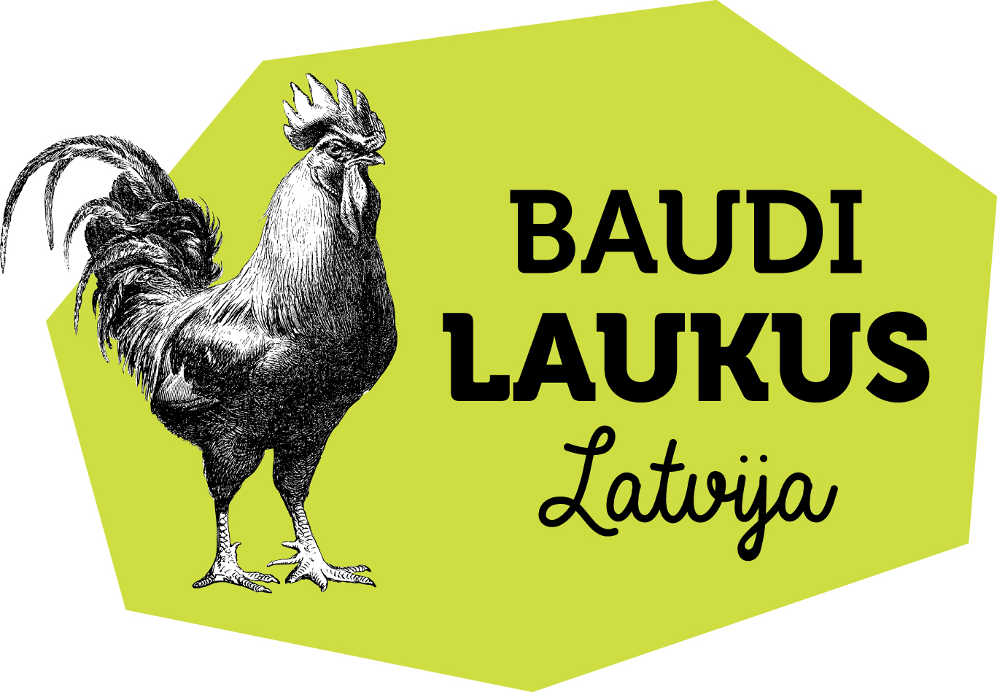
uz “Atvērtajām dienām laukos”
Lauku ceļotājs aicina pilsētniekus uz laukiem 16.-18. maijā, kad notiks akcija "Atvērtās dienas laukos". Tā ir iespēja pavadīt pārsteidzošu nedēļas nogali ar ģimeni, draugiem vai darba kolektīvu, apbraukājot visdažādākās ražojošās saimniecības laukos, lai atklātu sev jaunus – gan interesantus, gan garšīgus lauku labumus. Apmeklētāji varēs skatīties, kā tie top, nogaršot vai izmēģināt, un arī iegādāties.
Akcijā piedalās 129 saimniecības visā Latvijā, vairums no kurām apmeklētājus uzņem arī ikdienā, taču tieši akcijas laikā visas trīs dienas saimniecību durvis būs atvērtas arī apmeklētājiem bez iepriekšēja pieteikuma. Saimnieki būs padomājuši par īpašu piedāvājumu - daži piedāvās atlaides pircējiem vai mazas dāvaniņas apmeklētājiem, citi būs sagatavojuši īpašas akcijai veltītas programmas.
Tagad interesentiem pieejama arī akcijas mājas lapa http://celotajs.lv/atvertasdienas ar visiem dalībniekiem un to piedāvājumu akcijā.
Tiem, kas izlēmuši doties uz laukiem – esam iespieduši akcijas karti ar saimniecībām – tā būs ērta līdzņemšanai auto. To var saņemt Lauku ceļotāja birojā vai - būsim arī Kalnciema ielas tirdziņā 3. un 10.maijā. Elektroniski tā lejuplādējama Akcijas mājas lapā.
Kā izskatās laukos, skatiet šajā īsajā filmiņā – aicinājums uz atvērtajām dienām laukos.

Baudi laukus Latvijā!

Ar cieņu, Asnāte Ziemele,
Lauku ceļotājs
29285756

Atvērtās Dienas tiek rīkotas projekta „Mārketinga kampaņa lauku tūrisma popularizēšanai un lauku tūrisma produktu izveide visos Latvijas reģionos" ietvaros.


